CxVisual
统一对象模型与多维能力架构设计
V1.1 · 实例验证收敛版 + Codex 实施基线

基于 6 类 Workbench + 8 类工业案例 + 6 个 Symbol/Content 实例反向验证收敛
核心：一套对象组织结构 + Visual / Logic / Data / Collaboration + Runtime Projection
日期：2026-09-21 · 状态：V1.1 实例验证定型版
设计原则：对象只有一套；Aspect 按需装配；运行状态属于实例；复杂 Logic 可图式化，但不建立第二套 Graph 业务树。

阅读导航
- 0 一页结论
- 1 目标与非目标
- 2 统一对象模型
- 3 对象允许关系
- 4 综合 Workbench
- 5 四个正交能力面
- 6 Symbol/Content 实例验证
- 7 Logic 与图式编排定位
- 8 Data Aspect
- 9 Collaboration Aspect
- 10 Runtime Projection
- 11 保存/加载与序列化
- 12 建议代码工程组织
- 13 主要类骨架
- 14 Workbench 与案例压力测试
- 15 Codex 实施计划
- 16 Codex 禁止事项
- 17 验收用例
- 18 最终规则
- 19 给 Codex 的最终指令

0. 一页结论
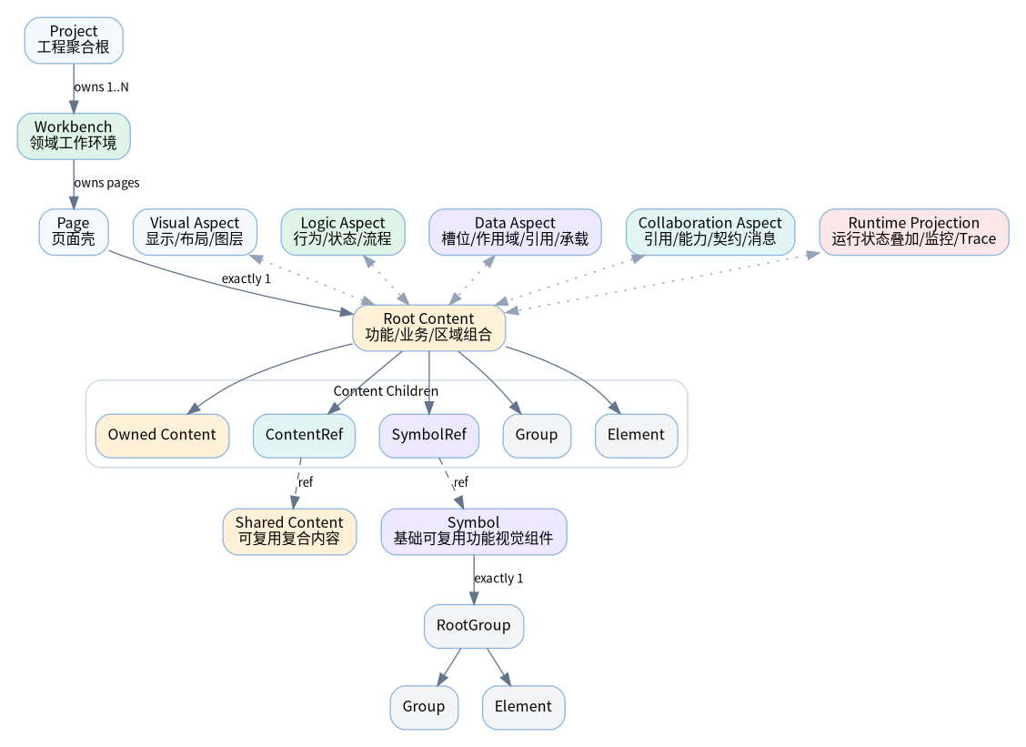
图 1 CxVisual 最终统一对象模型与四个正交能力面
本轮讨论经过 Automation、Vision、CT3D、HMI、Inspection、Simulation 六类 Workbench，以及工业 X-Ray 检测、CT 重建、多机器人、工业 IoT、数字孪生、ISA-88 制药、半导体 Cluster Tool、电力 ICS 等案例反向压力测试后，最终收敛为：
一套主对象组织结构 + 四个正交能力面 + 一个运行态投影。
主对象组织结构：
Project
└─ Workbench
└─ Page
└─ RootContent
├─ Owned Content
├─ ContentRef ──► Shared Content
├─ SymbolRef ──► Symbol
├─ Group
└─ Element
Symbol
└─ RootGroup
├─ Group
└─ Element

四个正交能力面：
Visual Aspect 怎么显示
Logic Aspect 怎么工作
Data Aspect 数据是什么、如何流转与承载
Collaboration Aspect 怎么引用、调用、协作

运行态：
Runtime Projection
= 在同一“运行实例身份”上叠加当前逻辑步骤、数据状态、承载状态、能力调用、资源状态、Trace。
注意：`Content / Symbol` 是定义；真正的 Runtime Projection 属于 `ContentInstance / SymbolInstance / LogicExecutionInstance`，禁止把实例状态写回定义。

关键决策：
1. 全平台不再维护“Visual Tree + Graph Tree + Runtime Tree”三套面向用户的设计态组织结构。
2. `Content` 是功能/业务/区域组合核心；`Symbol` 是基础可复用功能视觉组件；`Group` 是纯视觉组合；`Element` 是视觉叶子。
3. `Symbol` 不允许直接包含 `Symbol`；大型复合组件用 `Content + SymbolRef`，需要复用时用 `ContentRef`。
4. Graph 不再是必须存在的顶层业务组织模型；复杂 Logic 仍可使用图拓扑进行编排、调试和运行可视化，但它只是 Logic Aspect 的一种表达方式。
5. 数据提升为一等能力：`DataSlot / DataScope / DataRef / DataCarrier` 必须进入公共底座。
6. 跨能力协同不能只靠 `ContentRef / SymbolRef`；界面/功能复用用 Ref，能力调用使用 `CapabilityRef / ContractRef`。
7. “综合 Workbench”保留为产品概念，但 V1 不引入 `WorkbenchRef`。综合工作环境由 `WorkbenchHost / Registry / Navigation / Context / Layout / CommandRouter` 完成。
8. `InspectionWorkbench` 是自己的业务 Workbench，不是 Automation + Vision + CT3D 的简单拼装；它通过能力契约、服务、ContentRef 等使用其它领域能力。
9. Aspect 采用“按需装配”：简单 Symbol 可以只有 Visual/Data，复杂 Content 才拥有 Logic/Collaboration；禁止为了统一而让所有对象承担四套空壳。
10. Visual / Logic / Data / Collaboration / Runtime 五种 Lens 必须围绕同一个对象或实例 ID 可双向定位，避免设计态双真源。

1. 目标与非目标

1.1 目标
本架构要同时满足：
- HMI 画面与组态编辑；
- Automation 设备、运动、PLC/IO、状态与联锁；
- Vision 图像显示、ROI、算法调试、检测结果；
- CT3D MPR、Volume、重建与分析；
- Inspection 产品检测、判定、复测、MES、追溯；
- Simulation 仿真、方案比较、Shadow Run；
- 大型复合工业对象复用；
- 跨领域能力协同；
- 大体量数据按需加载/卸载；
- 设计态、逻辑态、数据态、协同态和运行态统一可视化；
- 工程保存/加载、版本迁移和旧工程兼容。

1.2 非目标
V1 不追求：
- 用一个万能基类承载所有领域语义；
- 让 Group/Element 直接承担复杂业务逻辑；
- 把任何逻辑都强制转成 Graph；
- 让综合 Workbench 形成一棵 Workbench 引用树；
- 用同一对象同时承担定义态、运行态和持久化 DTO；
- 在通用 Runtime 中承担伺服周期、保护跳闸等硬实时核心逻辑。

2. 统一对象模型

2.1 Project
Project 是整个工业工程聚合根，负责：
- 工程标识、版本、元数据；
- Workbench 注册；
- Page/Content/Symbol/资源统一索引；
- 全局资源与连接；
- 全局设置；
- 工程级 Logic/Data/Collaboration 能力；
- 保存、加载、迁移入口。
注意：Project 可以维护全工程 Catalog/Index，但业务所有权仍由 Workbench、Page 等对象承担。

2.2 Workbench
Workbench 是一个领域工作环境，不等于 Page 集合。它至少拥有：
- Pages；
- ToolWindows；
- Navigation；
- Commands / Ribbon Context；
- Domain Services；
- Domain Resources；
- Context；
- Lifecycle；
- 当前领域的 Content/Symbol/Logic/Data 能力入口。
当前典型 Workbench：
Automation
Vision
CT3D
HMI
Inspection
Simulation

Presentation.Wpf 不属于业务 Workbench，它是表现/编辑/渲染技术层。

2.3 Page
Page 是页面壳。每个 Page 必须且仅有一个 RootContent。
Page 主要负责：
- 标识与标题；
- 页面尺寸、背景、导航元数据；
- 页面生命周期；
- RootContent；
- 页面级设计器元数据。
业务逻辑尽量下沉到 RootContent，不让 Page 变成第二个业务容器。

2.4 Content
Content 是整套模型的核心：功能组合 / Functional Composition。
Content 可以直接拥有：
Owned Content
ContentRef
SymbolRef
Group
Element

Content 可递归嵌套。它用于表达：
- 业务区域；
- 功能模块；
- 页面区域；
- 复合设备单元；
- 可复用大型组件；
- 多个 Symbol 的组合；
- 多领域能力汇合点。
Content 至少应具有基本空间能力：
Bounds
Transform
Visibility
Enabled
ZOrder
Clip（可选）
Layout（可选）

否则 Group 不能装 Symbol，而 Content 又无法整体移动，会导致模型断裂。

2.5 ContentRef
ContentRef 是“可复用 Content 的实例引用”。它解决大型复合组件复用问题。
建议字段：
InstanceId
TargetContentId
Alias
Transform
Bounds
Visibility
BindingContext
ParameterOverrides
StateOverrides

必须支持循环引用验证：
A → B → C → A 禁止
A → A 禁止

2.6 Symbol
Symbol 是基础可复用功能视觉组件。
规则固定：
Symbol
└─ exactly 1 RootGroup
├─ Group
└─ Element

Symbol 不允许直接包含 Symbol，也不包含 Content。
它可以拥有自身的参数、状态、绑定、事件、Logic、Data、Collaboration 配置，但视觉根必须保持简单、纯粹、易渲染。
典型 Symbol：
Valve
Pump
Motor
Camera
Robot
Axis
Gauge
AlarmLamp
ProcessChamber
LoadLock

2.7 SymbolRef
SymbolRef 表示 Symbol 在 Content 中的一次使用。
建议字段：
InstanceId
TargetSymbolId
Transform
Visibility
BindingContext
ParameterOverrides
StateOverrides

复杂复合组件不要升级成“巨型 Symbol”，而应升级成 Reusable Content。
例如半导体：
ClusterToolContent
├─ LoadLock SymbolRef
├─ Robot SymbolRef
├─ Chamber01 SymbolRef
└─ Chamber02 SymbolRef

再通过：
FactoryPage
└─ ContentRef → ClusterToolContent

实现大型复合设备复用。

2.8 Group
Group 是纯视觉轻量组合：
Group
├─ Group
└─ Element

职责仅包括：
- 一起移动/旋转/缩放；
- 选择、锁定；
- 局部视觉树；
- 绘图层次。
禁止：
Group → Symbol
Group → Content
Group → ContentRef

2.9 Element
Element 是可视叶子对象，不再包含其它对象。
Element 可以是：
- 基础 SVG/Shape；
- Text/Image/Button；
- Chart；
- ImageViewer；
- SliceViewer；
- VolumeView Host；
- Histogram；
- Domain-specific View Host。
Element 可以产生事件，但不直接拥有复杂业务流程。

2.10 Layer
Layer 是正交的显示/编辑管理维度，不是对象组织主链。
Content
├─ Object Tree
└─ LayerCollection

Visual Object 使用：
ParentId → 对象组织
LayerId → 显示/编辑层
ZIndex → 层内顺序

一个简单 Page 可以只有一个默认 Layer，全部对象都在里面；复杂 Page 再拆 Background/Equipment/Alarm/Annotation 等层。

3. 对象允许关系（必须实现为 Validator）
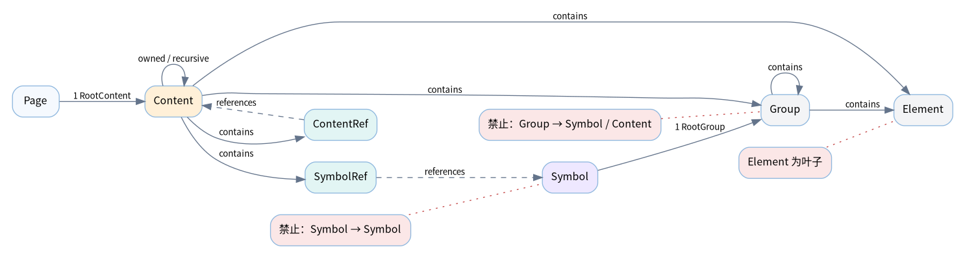
图 2 对象包含关系、引用关系与明确禁止项
Parent | 允许直接包含
Project | Workbench、全局资源、共享 Content、Symbol、配置等
Workbench | Page、工具窗、命令、领域服务、领域资源
Page | 1 个 RootContent
Content | Owned Content、ContentRef、SymbolRef、Group、Element
Symbol | 1 个 RootGroup
Group | Group、Element
Element | 无

必须禁止：
- Symbol 直接包含 Symbol；
- Group 包含 Symbol/Content；
- Element 有 Children；
- Page 有多个 RootContent；
- ContentRef 循环；
- SymbolRef 指向不存在的 Symbol；
- Layer 充当对象父子关系。

4. 综合 Workbench：保留产品概念，不建立 WorkbenchRef 核心模型
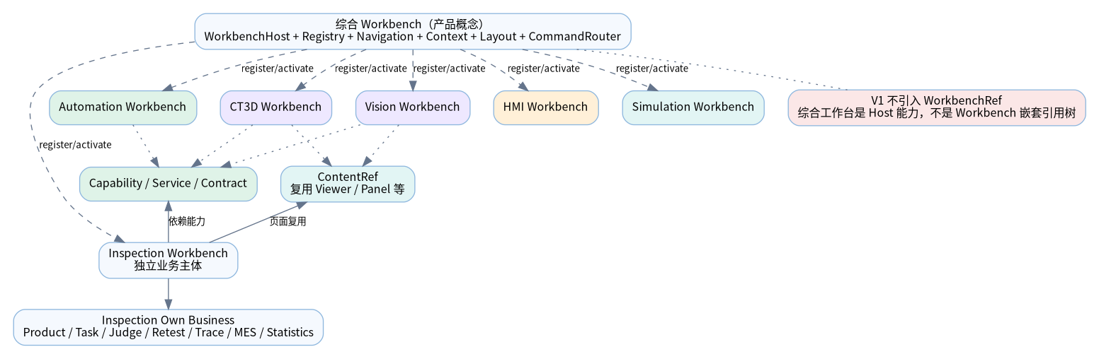
图 3 综合 Workbench 产品能力与 Inspection 的正确依赖方式

4.1 为什么综合 Workbench 有必要
真实产品会出现统一开发/调试环境：
CxVisual 综合工程工作台
├─ Automation
├─ Vision
├─ CT3D
├─ Inspection
├─ Simulation
└─ HMI

用户需要：
- 统一工程树；
- 统一登录与权限；
- 统一导航；
- Ribbon 上下文切换；
- ToolWindow/Dock 布局；
- 当前 Machine/Product/Recipe/Selection 上下文共享；
- Workbench 激活/休眠；
- 工作区布局保存与恢复。

4.2 V1 为什么不引入 WorkbenchRef
当前六个 Workbench 与八个案例没有真实要求“一个 Workbench 被另一个 Workbench 作为实例引用”。
目前需要的是：
- Workbench 注册与切换；
- Capability/Service 调用；
- ContentRef 复用；
- 共享上下文；
- Shell 统一管理。
因此 V1 实现：
WorkbenchHost
├─ WorkbenchRegistry
├─ WorkbenchManager
├─ NavigationService
├─ ContextService
├─ LayoutService
└─ CommandRouter

而不是：
Workbench
└─ WorkbenchRef → Workbench

只有未来出现以下真实需求时再引入 WorkbenchRef：
- 同一 Workbench 多实例；
- 用户在设计器中动态搭建 Workbench；
- Workbench 插件版本绑定；
- Workbench 跨进程/远程宿主；
- 每个引用需要独立实例配置与生命周期。

4.3 InspectionWorkbench 的正确定位
InspectionWorkbench 是自己的业务主体：
InspectionWorkbench
├─ Product
├─ Recipe
├─ InspectionTask
├─ InspectionPoint
├─ Result
├─ Judge
├─ Retest
├─ Trace
├─ MES
└─ Statistics

它通过：
Automation Capability
Vision Capability
CT3D Capability
ContentRef
Service / Contract

使用其它领域能力。
不要把它建模成：
Inspection = Automation + Vision + CT3D

5. 四个正交能力面
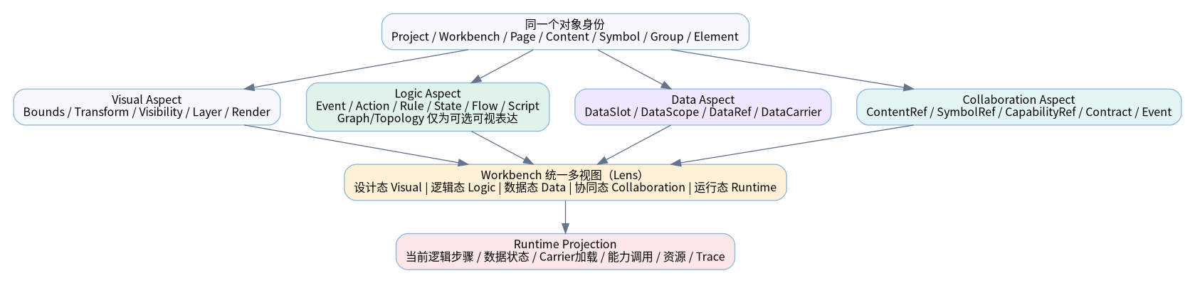
图 4 一套对象身份上的四个正交能力面与统一 Lens
统一对象模型解决“对象是谁、怎么组织”。其它能力不再建立第二套对象树，而是作为 Aspect 附着在同一对象身份上。

5.1 Visual Aspect
回答：怎么显示、怎么编辑。
典型能力：
Bounds
Transform
Visibility
Enabled
LayerId
ZIndex
Style
Clip
Layout
Rendering
Selection
HitTest

主要宿主：Page、Content、Symbol、Group、Element。

5.2 Logic Aspect
回答：怎么工作。
典型能力：
Event
Action
Rule
Expression
Script
State
Sequence / Flow
Branch / Loop
Parallel / Join
Wait / Timeout / Retry
Sub-flow
Workflow
Data processing logic

核心宿主：Project、Workbench、Content、Symbol。
Page 尽量委托 RootContent；Group/Element 不拥有复杂业务 Logic，Element 只作为 Event Source。

5.3 Data Aspect
回答：数据是什么、在哪里、活多久、怎么承载。
必须支持：
DataSlot
DataScope
DataStack
DataRef
DataCarrier
DataBinding
DataContract

这是工业 Vision/CT/AI 平台不可缺少的一等能力。

5.4 Collaboration Aspect
回答：对象/领域之间如何复用与协同。
包含：
ContentRef
SymbolRef
CapabilityRef
ContractRef
Event / Message
Command / Service contract
Context mapping

必须区分：
ContentRef = 复用一个复合内容/功能区域
SymbolRef = 复用一个基础功能组件
CapabilityRef= 调用另一个领域的能力

ContentRef/SymbolRef 不能替代 Capability 调用。

5.5 Aspect 按需装配原则
四个 Aspect 是能力维度，不是“每个对象必须各自拥有四个重量级实例”。建议按宿主和场景装配：
对象/示例 | Visual | Logic | Data | Collaboration
Pipe / StaticText | ✅ | — | △ | —
AlarmLampSymbol | ✅ | — | ✅ | —
MotorSymbol | ✅ | ✅ | ✅ | ✅
CameraSymbol | ✅ | ✅ | ✅ | ✅
MachineContent | ✅ | ✅ | ✅ | ✅
Project / Workbench | △ | ✅ | ✅ | ✅

实现上优先采用组合与 Capability/Aspect Host，而不是巨型共同基类。

5.6 Runtime Projection 属于实例，不属于定义
必须区分：
Definition Runtime Instance
──────────────────────────────────────────────────
Symbol ── SymbolRef ──► SymbolInstance
Content ── ContentRef ─► ContentInstance
LogicDefinition ── execute ────► LogicExecutionInstance

运行态：
MotorSymbol
├─ Motor01 Instance → Running / 1450rpm
├─ Motor02 Instance → Fault
└─ Motor03 Instance → Stopped

因此禁止 MotorSymbol.Runtime.State = ... 这类设计；RuntimeProjectionService 应按 InstanceId/ObjectId 聚合状态，并投影到 Workbench 的 Runtime Lens。

6. 典型 Symbol / Content 实现验证
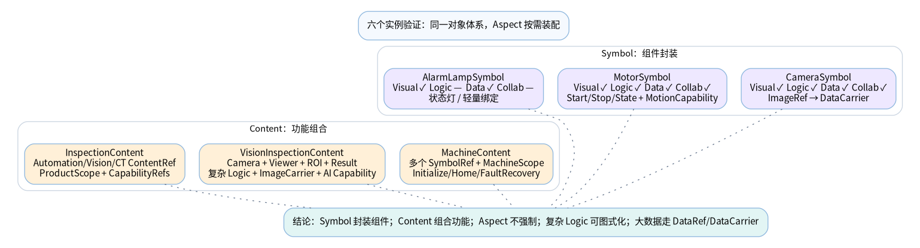
图 5 三类 Symbol + 三类 Content 对四个 Aspect 的实例验证
这一章不是新增抽象，而是用 3 种 Symbol + 3 种 Content 验证“四个正交能力面”是否真正可落地。结论是：可以落地，但 Aspect 必须按需装配，Runtime 状态必须属于实例而不是定义。

6.1 AlarmLampSymbol：最小型 Symbol
AlarmLampSymbol
├─ RootGroup
│ ├─ CircleElement
│ └─ TextElement
│
├─ VisualAspect
│ ├─ Bounds / Transform
│ └─ StateStyle: Normal / Warning / Alarm
│
├─ DataAspect
│ └─ AlarmState : DataSlot<AlarmState>
│
└─ 不需要 LogicAspect / CollaborationAspect

这证明 Aspect 不能设计成“每个对象强制四套完整子系统”。简单状态灯只需要显示 + 数据绑定即可。
运行时不是修改 AlarmLampSymbol 定义，而是：
AlarmLampSymbol
↓ SymbolRef
AlarmLampInstance #A
├─ AlarmState = Alarm
└─ RuntimeProjection = RedBlinking

6.2 MotorSymbol：有行为与外部能力的 Symbol
MotorSymbol
├─ RootGroup
│ ├─ MotorBody
│ ├─ RunningLamp
│ ├─ FaultLamp
│ └─ SpeedText
│
├─ VisualAspect
│ └─ Stopped / Running / Fault 视觉状态
│
├─ LogicAspect
│ ├─ Start
│ ├─ Stop
│ ├─ Reset
│ └─ StateLogic
│
├─ DataAspect
│ ├─ Speed Input
│ ├─ IsRunning Input
│ ├─ Fault Input
│ └─ Command Output
│
└─ CollaborationAspect
└─ MotionCapabilityRef
├─ StartMotor
├─ StopMotor
└─ ResetMotor

边界：MotorSymbol 不是 PLC/运动控制器本身。它封装“电机这个功能组件”的视觉、输入输出、逻辑和能力契约；真实控制由 Capability Provider / Adapter 承担。

6.3 CameraSymbol：验证 DataRef / DataCarrier
CameraSymbol
├─ RootGroup
├─ VisualAspect
├─ LogicAspect: Open / Close / Acquire
├─ DataAspect
│ ├─ Exposure : DataSlot<double>
│ ├─ Gain : DataSlot<double>
│ └─ Image : DataRef
│ ↓
│ DataCarrier
│ ├─ Load
│ ├─ Unload
│ ├─ Pin
│ └─ Release
└─ CollaborationAspect
└─ CameraCapabilityRef

规则：Exposure/Gain 这类小值可以放 DataSlot；Image/Projection/Volume 这类大对象通过 DataRef → DataCarrier 承载，禁止在 DataStack 中复制大块数据。

6.4 MachineContent：多个 Symbol 的功能组合
MachineContent
├─ SymbolRef → Motor01
├─ SymbolRef → Motor02
├─ SymbolRef → Cylinder01
├─ SymbolRef → AlarmLamp
├─ Group → 背景/静态图形
│
├─ VisualAspect
│ └─ Bounds / Transform / Visibility
├─ LogicAspect
│ └─ Initialize / Home / Start / Stop / FaultRecovery
├─ DataAspect
│ └─ MachineScope
│ ├─ CurrentRecipe
│ ├─ MachineState
│ ├─ ProductInfo
│ └─ FaultInfo
└─ CollaborationAspect
├─ MotionCapability
├─ PlcCapability
└─ AlarmCapability

这里能清楚区分：MotorSymbol 是组件封装；MachineContent 是多个组件组成一个功能单元。

6.5 VisionInspectionContent：验证复杂 Logic + 大数据
VisionInspectionContent
├─ SymbolRef → CameraSymbol
├─ Element → ImageViewerElement
├─ Group → ROI Group
├─ Content → ResultContent
│
├─ LogicAspect
│ └─ Acquire → Preprocess → (AI || Traditional) → Merge → Judge
│
├─ DataAspect
│ ├─ RawImageRef → ImageCarrier
│ ├─ RoiList
│ ├─ AiResult
│ ├─ TraditionalResult
│ └─ FinalResult
│
└─ CollaborationAspect
├─ CameraCapability
├─ AiInferenceCapability
└─ StorageCapability

这里的复杂 Logic 可以在 Workbench 中以 Graph/Topology Lens 展示，但业务模型仍然叫 LogicDefinition / LogicUnit / LogicLink，不让 UI GraphNode 反向污染业务对象。

6.6 InspectionContent：验证跨域综合能力
InspectionContent
├─ ContentRef → Automation.DeviceArea
├─ ContentRef → Vision.InspectionArea
├─ ContentRef → CT3D.MprArea
├─ Content → ResultContent
├─ Content → AlarmContent
│
├─ LogicAspect
│ └─ InspectionFlow
├─ DataAspect
│ └─ ProductScope
└─ CollaborationAspect
├─ AutomationCapabilityRef
├─ VisionCapabilityRef
├─ CTCapabilityRef
└─ MesCapabilityRef

同一个 InspectionContent 应提供五种 Lens，而不是五套对象：
Visual Lens Camera / X-Ray / CT / Result
Logic Lens Move → Acquire → Detect → Judge → MES
Data Lens ImageRef → ProjectionRef → VolumeRef → ResultRef
Collaboration Lens Automation / Vision / CT3D / MES
Runtime Lens 当前步骤、DataCarrier、GPU/设备、Trace

6.7 本轮实例验证后的冻结结论
1. `Symbol` 负责组件封装；`Content` 负责功能组合，二者边界成立。
2. Aspect 必须按需装配，不允许为了“统一”制造大量无意义空对象。
3. `Visual/Logic/Data/Collaboration` 属于定义能力；`RuntimeProjection` 属于运行实例。
4. 复杂 Logic 可以用 Graph 可视化，但 Graph 是 Lens/Editor 能力，不是第二套业务组织树。
5. `ContentRef/SymbolRef` 解决对象复用；`CapabilityRef/ContractRef` 解决能力调用，不能混用。
6. 大数据必须走 `DataRef + DataCarrier`，生命周期由 `DataScope` 管理。
7. 一个定义可以有多个运行实例，运行状态绝不能回写定义对象。

7. Logic：不绑死 Graph，但保留图式编排能力

7.1 为什么仍需要复杂 Logic 能力
复杂工业逻辑要表达：
- 顺序、分支、循环；
- 并行、汇合；
- 状态机；
- 等待、超时、重试；
- 子流程；
- 数据依赖；
- 设备/Vision/CT/MES 协同；
- 调试、Trace、运行监控。

7.2 Graph 的最终定位
Graph 不再是与 Content 并列的顶层组织模型。
最终定义：
Graph/Topology 是 Logic Aspect 对复杂逻辑的一种可视编辑和可视运行表达方式，不是所有 Logic 的强制数据结构。
简单 Logic 可以直接是：
Action
Expression
Rule
Script
Binding

复杂 Logic 可以具有拓扑：
LogicDefinition
├─ LogicUnit
├─ LogicLink
├─ Inputs / Outputs
└─ TopologyView（可选）

Workbench 可把它画成 Node/Edge，但业务对象不依赖“GraphNode”概念。

7.3 统一可视：不要分裂成两个世界
同一个对象提供不同 Lens：
Visual Lens 系统是什么
Logic Lens 系统怎么工作
Data Lens 数据怎么流与承载
Collaboration Lens 跨能力怎么协同
Runtime Lens 现在发生什么

例如同一 InspectionContent：
Visual: Camera / X-Ray / CT / Result
Logic: Move → Acquire → Detect → Judge → MES
Data: ImageRef → ProjectionRef → VolumeRef → ResultRef
Collab: Automation / Vision / CT3D / MES
Runtime: Detect Running，Volume 4.2GB Loaded，GPU03 Busy

所有 Lens 使用同一对象 ID；禁止复制一套“逻辑对象树”再与 Visual Tree 做镜像同步。

8. Data Aspect 详细设计
图 6 DataSlot / DataScope / DataRef / DataCarrier 数据架构

8.1 DataSlot
逻辑单元/宿主暴露：
Input
Output
Local

不再使用“NodeData”作为公共概念，因为并非所有 Logic 都是 Graph Node。

8.2 DataScope / DataStack
DataScope 管理生命周期和可见域；DataStack 是其运行时存储结构之一。
典型层级：
ProjectScope
└─ WorkbenchScope
└─ PageScope
└─ ContentScope
└─ LogicExecutionScope

Stack Item 支持：
Value
Object
List
Map
Ref

生命周期策略应能表达：
Project
Workbench
Page
Content
Execution
Temporary
External

8.3 DataRef
DataRef 是稳定引用，不等于数据本体。
它需要表达：
DataId
TypeId
Version
Location / Provider
Metadata
Lifetime hint

8.4 DataCarrier
DataCarrier 负责真正的数据承载与装卸：
Load
Unload
LazyLoad
Pin
Release
Cache
MemoryMap
SharedMemory
Remote

典型 CT：
VolumeRef
↓
DataCarrier
↓
2~10GB Volume

不要把 10GB Volume 直接复制进 DataStack。

8.5 建议接口
public interface IDataCarrier
{
string CarrierId { get; }
bool IsLoaded { get; }
Task LoadAsync(CancellationToken cancellationToken);
Task UnloadAsync(CancellationToken cancellationToken);
object GetPayload();
}
public sealed class DataRef
{
public string DataId { get; set; }
public string TypeId { get; set; }
public string CarrierId { get; set; }
}

9. Collaboration Aspect 详细设计

9.1 ContentRef / SymbolRef
属于对象复用关系，解决“把什么放进来”。

9.2 CapabilityRef / ContractRef
属于能力协同关系，解决“我可以调用什么”。
示例：
InspectionContent
├─ ContentRef → Vision.ImageViewer
└─ CapabilityRef→ Vision.Detect

这是两种不同关系，禁止混用。

9.3 Event / Message
跨模块、异步、松耦合场景使用事件/消息，不应让 Content 直接拿到另一个 Workbench 的内部对象实例。

9.4 边界原则
- 通过 Contract 暴露能力；
- 通过 Ref 暴露可复用内容；
- 通过 Event/Message 做异步协同；
- 领域内部实现保持隐藏。

10. Runtime Projection：运行可视化但不再造第二套设计态树
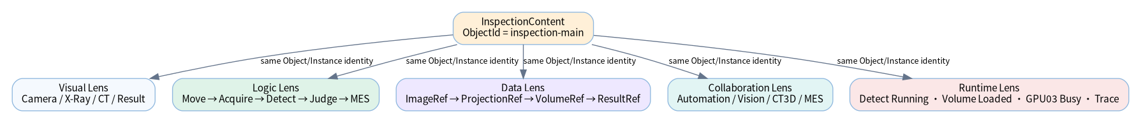
图 7 同一个 InspectionContent 在五种 Lens 下的统一观察方式
Runtime 要做的是对运行实例进行投影/叠加，不是复制组织模型，更不能把实例状态写回 Content/Symbol 定义。
运行时可以有内部执行对象，例如：
LogicExecutionInstance
DataScopeInstance
ResourceHandle
TraceSession

但这些是 Runtime 内部状态，不成为用户必须理解的第二套设计对象树。
Workbench Runtime Lens 应能在原对象上显示：
当前 Logic Unit
Running / Waiting / Completed / Fault
Input / Output 数据
DataCarrier Loaded / Unloaded / Size
Capability 调用目标
资源状态
Elapsed
Trace / Log

定义 ID + 实例 ID 共同用于：
Visual → Logic → Data → Collaboration → Runtime

可互相定位。

11. 保存 / 加载与序列化

11.1 Domain Model 与 Persistence Model 分离
禁止：
JsonConvert.SerializeObject(domainObjectGraph)

直接把运行服务、缓存、句柄、事件、Resolved 对象一起保存。
正确链路：
Domain Model
↓ Mapper
Persistence DTO
↓ Serialize
JSON / Assets
↓
.cxv Package

加载：
Package
→ DTO
→ Schema Migration
→ Reference Resolve
→ Validation
→ Domain Model

11.2 建议包结构
Project.cxv
├─ manifest.json
├─ project.json
├─ workbenches/
├─ pages/
├─ contents/
├─ symbols/
├─ logic/
├─ data/
├─ resources/
├─ assets/
└─ metadata/

其中 logic/ 可以保存复杂可复用 LogicDefinition，但它不是第二套业务组织树，只是 Project Resource Catalog 中的一类资源。

11.3 SchemaVersion
必须从 V1 开始保存：
SchemaVersion
ProductVersion
ProjectId
CreatedAt
ModifiedAt

并提供 Migration Pipeline。

12. 建议代码工程组织
CxVisual.Core.Model
├─ Project
├─ Workbench
├─ Page
├─ Content
├─ ContentRef
├─ Symbol
├─ SymbolRef
├─ Group
├─ Element
└─ Layer
CxVisual.Core.Aspects
├─ Visual
├─ Logic
├─ Data
└─ Collaboration
CxVisual.Workbenches
├─ WorkbenchHost
├─ WorkbenchRegistry
├─ WorkbenchManager
├─ NavigationService
├─ ContextService
├─ LayoutService
└─ CommandRouter
CxVisual.Logic
├─ LogicDefinition
├─ LogicUnit
├─ LogicLink
├─ LogicRuntime
├─ Validation
└─ Debugging
CxVisual.Data
├─ DataSlot
├─ DataScope
├─ DataStack
├─ DataRef
├─ DataCarrier
└─ DataContract
CxVisual.Collaboration
├─ CapabilityRef
├─ ContractRef
├─ Event
├─ Message
└─ Routing
CxVisual.Runtime
├─ RuntimeProjectionService
├─ LogicExecutionInstance
├─ DataScopeInstance
├─ TraceSession
└─ Diagnostics
CxVisual.Persistence
├─ DTO
├─ Mapper
├─ Serializer
├─ Migration
├─ ReferenceResolver
└─ Validator
CxVisual.Presentation.Wpf
├─ VisualDesigner
├─ LogicDesigner
├─ DataInspector
├─ CollaborationView
├─ RuntimeMonitor
└─ PropertyEditor

注意：若当前源码已经存在 Graph.Core / Graph.Runtime，不要求一次删除。Codex 应先兼容包装，再逐步把其语义收敛到 Logic 模块。

13. 主要类骨架（建议）

13.1 Content
public sealed class Content
{
public string Id { get; set; }
public string Name { get; set; }
public VisualAspect Visual { get; private set; }
public LogicAspect Logic { get; private set; }
public DataAspect Data { get; private set; }
public CollaborationAspect Collaboration { get; private set; }
public IList<IContentItem> Children { get; private set; }
public LayerCollection Layers { get; private set; }
}

13.2 Symbol
public sealed class Symbol
{
public string Id { get; set; }
public string Name { get; set; }
public Group RootGroup { get; private set; }
// Symbol 天然可视；其余 Aspect 按需配置。
public VisualAspect Visual { get; private set; }
public LogicAspect Logic { get; private set; }
public DataAspect Data { get; private set; }
public CollaborationAspect Collaboration { get; private set; }
}
// 注意：RuntimeProjection 不放在 Symbol 定义中。
// SymbolRef 实例化后，由 SymbolInstance / RuntimeProjectionService 保存运行状态。

13.3 Group / Element
public sealed class Group : VisualObject
{
public IList<VisualObject> Children { get; private set; }
// Validator 只允许 Group / Element
}
public abstract class Element : VisualObject
{
public string ElementTypeId { get; set; }
// 叶子；可以定义事件源，不直接拥有复杂业务 Logic
}

13.4 LogicAspect
public sealed class LogicAspect
{
public IList<LogicDefinition> LogicDefinitions { get; private set; }
public IList<LogicBinding> Bindings { get; private set; }
}

13.5 DataAspect
public sealed class DataAspect
{
public IList<DataSlot> Slots { get; private set; }
public DataScopePolicy ScopePolicy { get; set; }
public IList<DataBinding> Bindings { get; private set; }
}

13.6 CollaborationAspect
public sealed class CollaborationAspect
{
public IList<CapabilityRef> Capabilities { get; private set; }
public IList<ContractRef> Contracts { get; private set; }
public IList<EventBinding> Events { get; private set; }
}

13.7 Runtime 实例边界（必须实现）
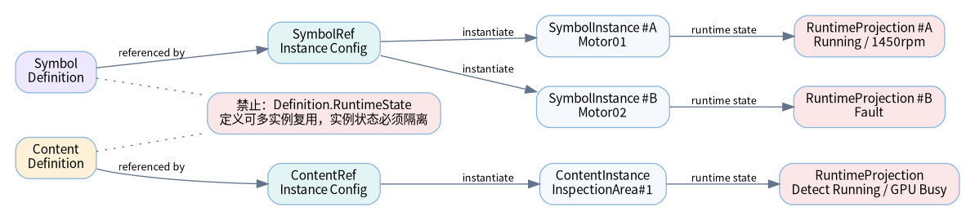
图 8 Definition → Ref → Instance → RuntimeProjection 的边界
建议最小运行态模型：
public sealed class SymbolInstance
{
public string InstanceId { get; set; }
public string SymbolId { get; set; }
public string BindingContextId { get; set; }
}
public sealed class ContentInstance
{
public string InstanceId { get; set; }
public string ContentId { get; set; }
public string BindingContextId { get; set; }
}
public sealed class RuntimeProjection
{
public string InstanceId { get; set; }
public string State { get; set; }
public IDictionary<string, object> Metrics { get; private set; }
public IList<string> ActiveLogicUnits { get; private set; }
}

规则：定义可被多个实例复用；实例拥有自己的 DataScope/LogicExecution/RuntimeProjection。保存工程时保存定义与必要实例配置，不序列化活动线程、句柄、GPU/PLC Handle 或临时 Runtime State。

14. Workbench 与案例压力测试结论

14.1 六类 Workbench
Workbench | 主要承接方式
HMI | Page + Content + Symbol + Visual/Logic/Data
Vision | Image/ROI/Result Content + 专业 Element + DataCarrier
CT3D | MPR/Volume Content + 大数据 DataRef/DataCarrier
Automation | Device Symbol + Content + Logic + Capability
Inspection | 独立业务 Content + 其它领域 Capability/ContentRef
Simulation | Scene Content + Simulation Logic/Data + Runtime Projection

14.2 八类案例反推
1. 工业 X-Ray 检测：验证跨 Automation/Vision/CT/MES 协同。
2. CT 重建与分析：验证大数据承载、分布式/异步 Logic、人工审核。
3. 多机器人：验证任务逻辑、状态、资源协同与运行态监控。
4. 工业 IoT：验证 Streaming Data、缓冲、边云协同。
5. 数字孪生：验证仿真时间、Fork/Clone 未来扩展与运行投影。
6. ISA-88：验证深层业务过程与设备/人工/质量协同。
7. 半导体 Cluster Tool：验证大型复合 Content + SymbolRef 复用。
8. 电力 ICS：验证交互/事件/能力契约与安全边界。
结论：这些案例没有要求增加第二套面向用户的对象组织树；差异主要通过 Aspect 与 Runtime Provider 扩展即可。

15. Codex 实施计划（必须按顺序）

P0：冻结术语和兼容层
任务：
- 固定本文件中的术语；
- 不继续引入 `CompositeWorkbench`、`WorkbenchRef`、万能 `Graph` 根对象；
- 对现有 Graph 模块建立兼容适配层，不立即破坏旧功能；
- 建立旧类 → 新模型映射表。
验收：旧工程可编译，新模型单元测试可启动。

P1：统一对象模型
实现：
Project
Workbench
Page
Content
ContentRef
Symbol
SymbolRef
Group
Element
Layer

同时实现 ObjectModelValidator。
重点测试：
- Page 只能有一个 RootContent；
- Group 只能装 Group/Element；
- Symbol 只能有一个 RootGroup；
- ContentRef 循环检测；
- SymbolRef 不存在目标检测。

P2：Visual Aspect
实现：
- Bounds/Transform/Visibility/Enabled/ZOrder；
- Layer 与对象父子关系解耦；
- 统一选择、移动、复制、Undo/Redo 接口；
- WPF Renderer 只依赖 Visual Contract。

P3：Data Aspect
实现：
- DataSlot；
- DataScope/DataStack；
- DataRef；
- IDataCarrier；
- DataBinding；
- 至少实现 Memory / File / SharedMemory 三类 Carrier Adapter。
必须用 CT 2~10GB 体积数据做压力测试。

P4：Logic Aspect
先支持：
Action
Expression
Rule
State
Sequence/Flow

再把现有 Graph Runtime 通过 Adapter 接入复杂 Flow。
要求：
- 不强制所有 Logic 有 Graph；
- LogicDefinition 与 UI GraphNode 解耦；
- 能在 Logic Lens 中可视化；
- 支持断点、单步、Trace 的最小闭环。

P5：Collaboration Aspect
实现：
- CapabilityRef；
- ContractRef；
- Event/Message；
- Context Mapping；
- Inspection → Vision/Automation/CT3D 的真实调用样例。

P6：Runtime Projection
实现统一 Runtime Lens：
- Visual 对象状态叠加；
- 当前 Logic Unit；
- DataSlot 值；
- DataCarrier 状态；
- Capability 调用；
- Trace；
- 从 Runtime 定位回设计对象。
禁止建立第二套用户可编辑 Runtime Tree。

P7：Persistence
实现：
- DTO；
- Mapper；
- Serializer；
- ReferenceResolver；
- Migration；
- SchemaVersion；
- Missing/Unknown Type 占位。
必须验证保存 → 关闭 → 加载 → 引用完整 → 再运行。

P8：WorkbenchHost 与综合 Workbench 产品能力
实现：
- WorkbenchRegistry；
- Activate/Deactivate；
- Navigation；
- Ribbon Context；
- Context Sharing；
- Dock Layout；
- Workspace Persistence。
不实现 WorkbenchRef。

P9：八案例回归
用八个案例做自动化和人工回归，记录每个案例使用了哪些：
对象关系
Visual
Logic
Data
Collaboration
Runtime

如果出现新需求，先判断是：
公共 Aspect 能力缺失？
Provider/Adapter 缺失？
领域特有能力？

禁止第一反应就是新增顶层对象类型。

16. Codex 禁止事项
Codex 修改代码时必须遵守：
1. 不允许让 `Group` 包含 `Symbol` 或 `Content`。
2. 不允许让 `Symbol` 直接包含 `Symbol`。
3. 不允许给 `Element` 增加 Children。
4. 不允许把 `Layer` 变成对象父子树。
5. 不允许把整个 Graph/Logic 复制进每个 Content/Symbol。
6. 不允许让 UI GraphNode 成为业务模型依赖。
7. 不允许让 `DataStack` 直接持有超大数据副本。
8. 不允许用 ContentRef 代替 Capability 调用。
9. 不允许新增 WorkbenchRef，除非先有真实 V2 场景与架构评审。
10. 不允许直接序列化 Domain Runtime 对象树。
11. 不允许建立设计态“双真源”：Visual Tree 与 Logic Tree 镜像同步。
12. 不允许一次性大爆炸重构；必须保留兼容 Adapter 并分阶段通过测试。

17. 验收用例

A. 简单 HMI
一个 Page，一个 RootContent，一个默认 Layer，直接放 Element/Group/SymbolRef，操作闭环。

B. Symbol 创建
选择纯 Group/Element → 创建 Symbol → 生成 RootGroup → 原位置替换为 SymbolRef。

C. Cluster Tool
通过 Reusable Content + 多个 SymbolRef 组合，允许多个 Page 用 ContentRef 复用；禁止 Symbol 套 Symbol。

D. Inspection
Inspection 自己有业务 Page/Content；调用 Vision.Detect、Automation.Motion、CT3D.Reconstruct；复用 Vision Viewer/CT MPR Content；不依赖 WorkbenchRef。

E. CT 大数据
VolumeRef 在 DataScope 中流转；DataCarrier 支持 Load/Unload/Lazy；切换 Page 不复制体积数据。

F. 多视图
同一个 Content 在 Visual/Logic/Data/Collaboration/Runtime Lens 中使用同一对象 ID，可双向定位。

G. 无界面后台逻辑
Project 或 Workbench LogicAspect 可运行后台 Logic，不要求 Page/Content/Element 存在。

H. 保存加载
保存后重开，所有 ContentRef/SymbolRef/CapabilityRef 解析正确；缺插件/类型时可占位打开而不是工程整体失败。

18. 最终架构规则（冻结版）
R01 全平台只有一套主对象组织结构。
R02 Workbench 是领域工作环境，Presentation.Wpf 不是业务 Workbench。
R03 Page 只能拥有一个 RootContent。
R04 Content 是功能/业务/区域组合核心。
R05 Content 可拥有 Owned Content / ContentRef / SymbolRef / Group / Element。
R06 ContentRef 用于复用复合 Content，必须做循环检测。
R07 Symbol 是基础可复用功能视觉组件，只拥有一个 RootGroup。
R08 Symbol 不直接包含 Symbol；复杂组合升级为 Content。
R09 Group 只能包含 Group / Element。
R10 Element 是叶子，可以产生事件，但不承担复杂业务 Logic。
R11 Layer 是正交显示/编辑维度，不是对象父子链。
R12 Visual / Logic / Data / Collaboration 是四个正交能力面。
R13 Runtime 是对统一对象的状态投影，不建立第二套用户设计树。
R14 Graph/Topology 仅是复杂 Logic 的可视表达方式，不是强制顶层对象模型。
R15 DataSlot / DataScope / DataRef / DataCarrier 是公共数据底座。
R16 ContentRef/SymbolRef 解决对象复用；CapabilityRef/ContractRef 解决跨能力调用。
R17 Inspection 是独立业务 Workbench，通过能力与 ContentRef 使用其它领域。
R18 综合 Workbench 是产品概念，由 WorkbenchHost 管理；V1 不引入 WorkbenchRef。
R19 定义态、运行态、持久化 DTO 必须分离。
R20 新需求优先扩展 Aspect/Provider/Adapter，谨慎新增顶层对象类型。
R21 Aspect 按需装配；禁止所有对象强制拥有四套重量级能力对象。
R22 RuntimeProjection 必须属于运行实例/运行服务，禁止写入 Content/Symbol 定义。
R23 同一个定义允许存在多个实例；实例状态、DataScope、执行上下文必须隔离。
R24 Visual/Logic/Data/Collaboration/Runtime Lens 必须支持按 ObjectId/InstanceId 双向定位。

19. 给 Codex 的最终工作指令
以本文件为当前架构真源。先保持现有工程可编译、可运行，再逐步迁移。任何重构都必须做到：对象身份不丢、引用可解析、旧工程可迁移、运行态不污染定义态。若现有 Graph 代码已经成熟，不要删除其算法/Runtime；把它作为复杂 Logic 的 Provider/Adapter 融入新的 Logic Aspect。所有新增功能必须先判断属于 Visual、Logic、Data、Collaboration、Runtime Projection 中哪一面，禁止重新建立平行的业务对象体系。实现前至少用 AlarmLampSymbol、MotorSymbol、CameraSymbol、MachineContent、VisionInspectionContent、InspectionContent 六个案例回归对象边界；若这些案例需要通过新增顶层类型才能完成，应先暂停编码并重新做架构评审。

架构收敛结论
Symbol 封装组件 · Content 组合功能 · Logic 定义行为 · Data 管理数据 · Collaboration 连接能力 · Runtime 投影当前状态
下一步：以六个实例为回归样板，对照现有 V6.x 代码做映射、差距分析，并按 P0~P9 分阶段落地。

